“Παίζουμε Μαζί. Μαθαίνουμε Μαζί. “School Challenge”
SPECIAL OLYMPICS
Το Νηπιαγωγείο Πασίου Κορινθίας σας στέλνει τις ευχές του και σας υπενθυμίζει πως:

Είσαστε εσείς
είσαστε εσείς
Ομάδα πολύ δυνατή!!!

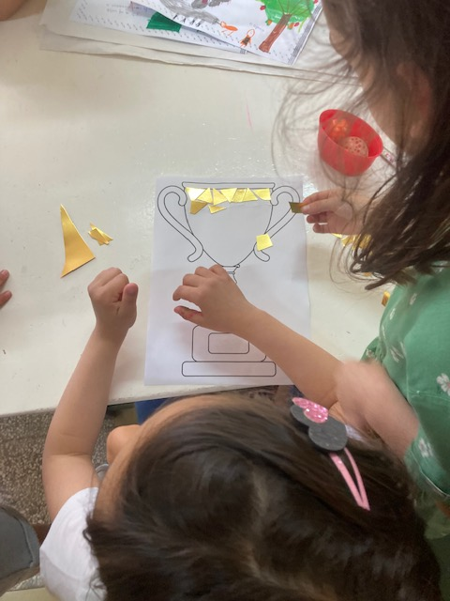
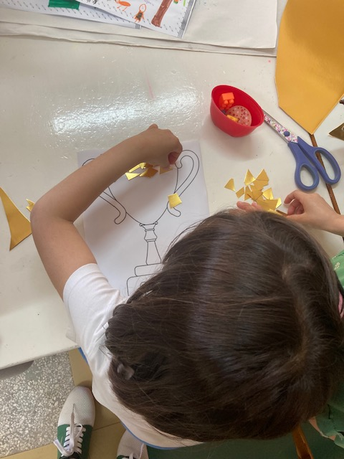

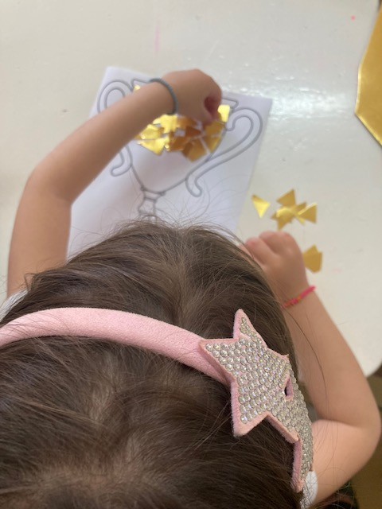
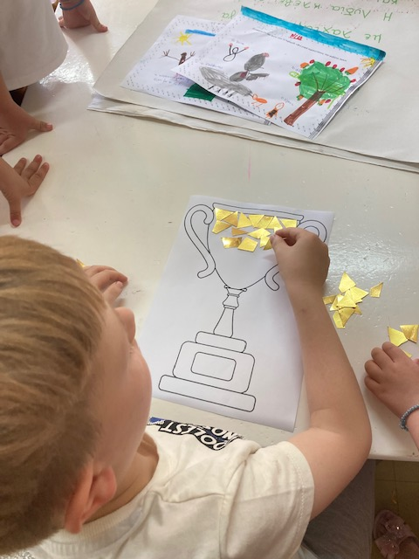

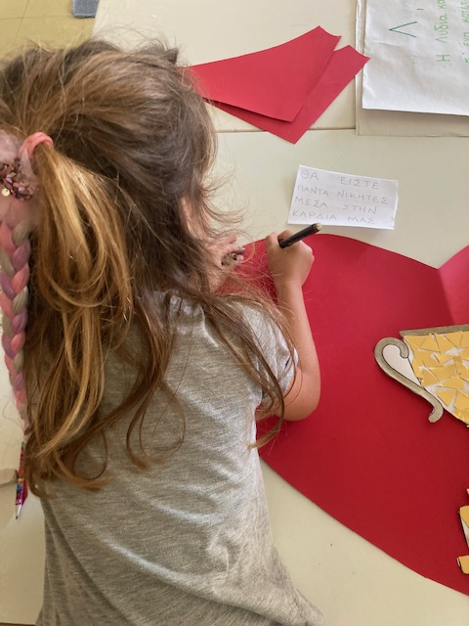
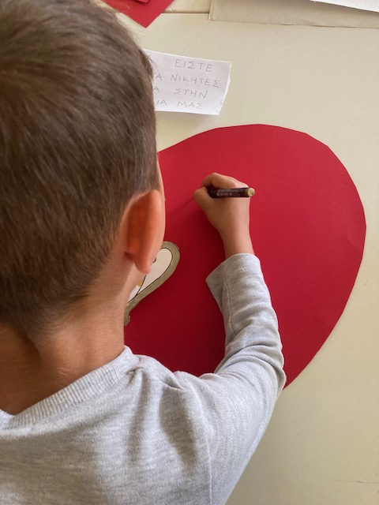
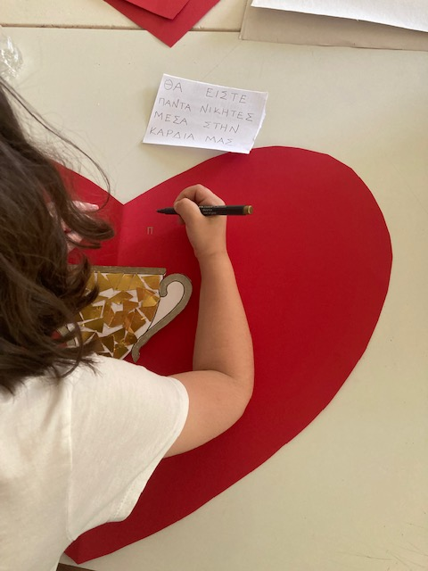

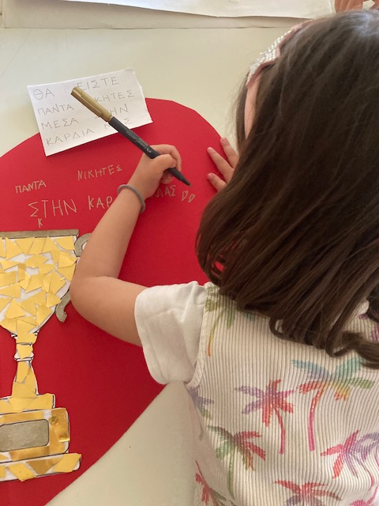
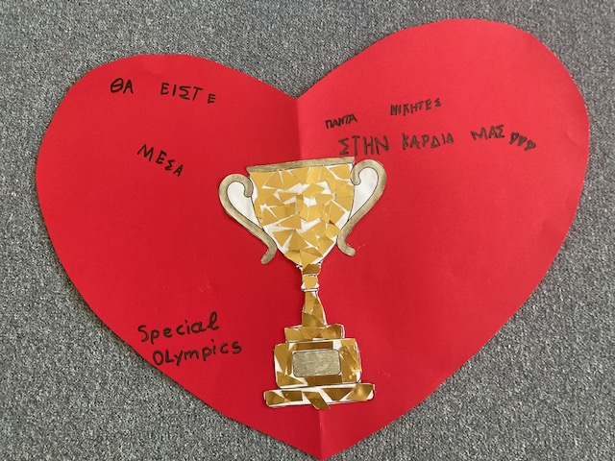

Τα παιδιά του Νηπιαγωγείου Πασίου Κορινθίας σας υποστηρίζουν, σας ενθαρρύνουν και σας λένε πως:
“Θα είστε πάντα νικητές μέσα στην καρδιά μας!!!»

